BANDÁZÓS-DUMÁLÓS-INTERJÚS – 20.RÉSZ

A Félelem Nélkül - Autó és Motorsport magazin LEGÚJABB részének promója már látható a Műsortárunkban és a YouTube csatornánkon is!

http://youtu.be/gHb7Acjl7Ts
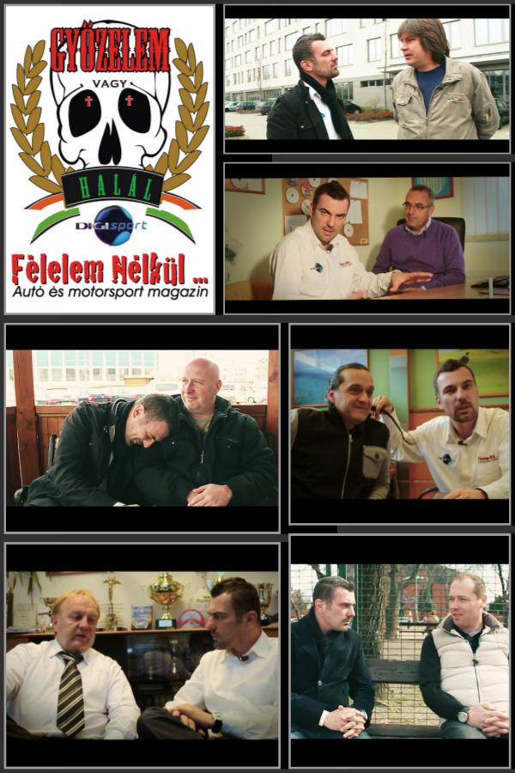
ADÁS -- Március 29. Szombat 20:45 DigiSport2 | Március 30. Vasárnap 19:40 DigiSport2

ELÉRHETŐSÉGEINK:
www.felelemnelkul.com
www.facebook.com/felelemnelkulmagazin
www.youtube.com/felelemnelkul

